DECLARAÇÃO

A ACTA MÉDICA PORTUGUESA, revista científica da Ordem dos Médicos, devidamente registada nos competentes serviços da Entidade Reguladora para a Comunicação Social sob o nº 106369, declara os devidos efeitos, que o artigo Papel do microbioma na Fibromialgia...Um novo alvo terapêutico [ID: #11073] (carta ao Editor), realizado por Ana Margarida do Vale Martins, Maria de Lurdes Gonçalves Castro submetido em 14 de Julho de 2018 e aceite para publicação 17 de Julho de 2018, após parecer Técnico-Científico emitido pelo Corpo Editorial. O artigo acima referenciado foi publicado na Revista Científica da Ordem dos Médicos, Acta Médica Portuguesa, na edição de Setembro de 2018 [v. 31, n. 9 (2018) .
- MARTINS, Ana; CASTRO, Lurdes. Papel do Microbioma na Fibromialgia...Um Novo Alvo Terapêutico. Acta Médica Portuguesa, [S.l.], v. 31, n. 9, p. 516-516, set. 2018. ISSN 1646-0758. Disponível em: <https://www.actamedicaportuguesa.com/revista/index.php/amp/article/view/11073/5501>.

Lisboa, 24 de Outubro de 2018

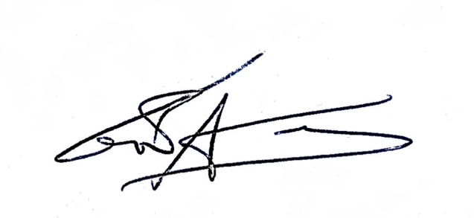
Dra. Carla de Sousa
Coordenadora Acta Médica Portuguesa

